Ukrajina – cesta Fialy

Cesta premiéra Petra Fialy vlakem do Rusy obléhaného Kyjeva je podle ruských novinářů podvrh! Ruská armáda nezaregistrovala žádnou vlakovou soupravu, která by 15. března dorazila do obléhaného Kyjeva! Kam tedy proboha jeli premiéři 3 států EU za Zelenským? Ani jedno video nebo fotografie nezachycují exteriéry Kyjeva jako důkaz, veškerá videa zachycují pouze interiér budovy! Vlak měl celou cestu zaslepená okna, věděl Fiala kam vůbec vlak jede? A proč cesta netrvala 24 hodin? Opravdu měl Fiala pocit, že vlak zastavil až v obklíčeném Kyjevě?
Včera v úterý 15. března si čeští vlastenci připomínali smutné 83. výročí nacistické okupace tzv. II. Republiky a přesně v tento den přinesla evropská a světová média šokující zprávu, že premiéři 3 evropských zemí odjeli vlakem do Kyjeva, aby se tam setkali s prezidentem Volodymyrem Zelenským. Ve vlaku cestovali celkem 4 politici, protože ke 3 premiérům se nakonec připojil i Jaroslaw Kaczynsky. Společně vyrazili za ukrajinským prezidentem, aby mu vyjádřili podporu.
Naše redakce operativně již včera kontaktovala ruské novináře, se kterými spolupracujeme, aby se pokusili zjistit, jestli je něco takového možné, jestli byla ruská armáda instruována, aby umožnila vlaku s vysokými představiteli členských států EU volný průjezd do obléhaného Kyjeva, a aby rovněž ruské stíhačky byly upozorněny, že na zamaskovaný vlak se zakrytými okny nemají útočit a nemají jej považovat za vlakový transport, který veze ke Kyjevu zbraně anebo dokonce žoldáky.
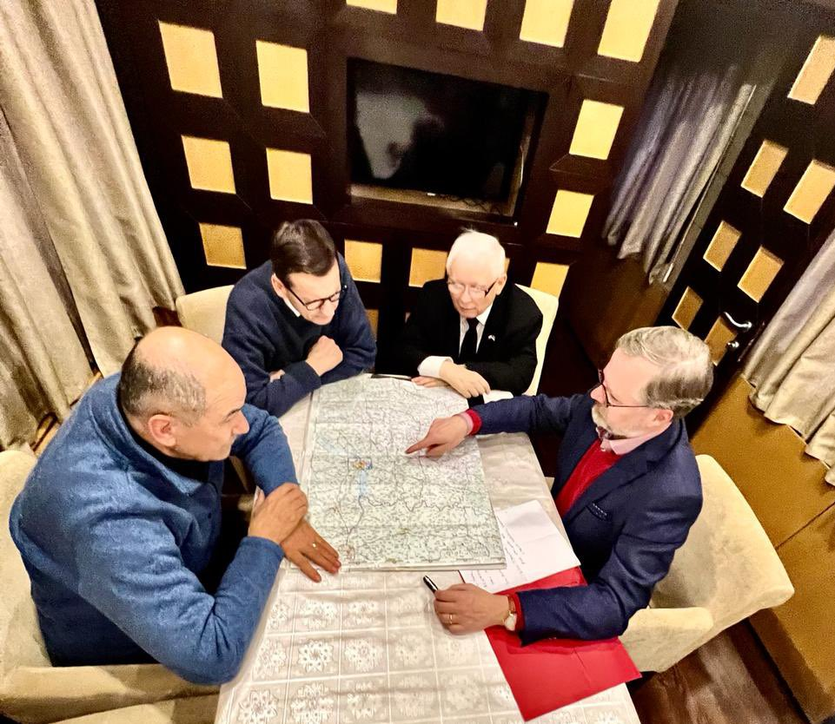
Zleva: Janez Janša, Mateusz Morawiecki, Jaroslaw Kaczynsky a Petr Fiala v zasedacím kupé vlaku nad mapou Ukrajiny
Odpověď nám přišla dnes ve středu dopoledne a podle informací ruských novinářů ruská armáda nedostala a nedisponuje žádnými instrukcemi o vlakové soupravě, která by mířila skrze obléhanou zónu do Kyjeva. Kyjev je v obležení a ruské stíhačky plní bojové úkoly a zneškodňují všechny vlakové soupravy na příjezdu, ovšem nechávají probíhat evakuační transporty směrem na odjezdu z Kyjeva. Podle ruských novinářů je tak prakticky vyloučené, že by nějaký vlak z Polska projel obléhaným územím tam a zpátky bez zaregistrování ruských invazních sil.
Ruští novináři nám poradili, abychom pátrali po důkazních materiálech od novinářů ze třetích stran. A ty bohužel neexistují. Veškeré obrazové materiály pochází jen a výhradně od účastníků schůzky, z jejich účtů na sociálních sítích. A těch fotek je opravdu velmi omezené množství. Fakticky tak neexistuje vůbec žádný fotografický nebo audiovizuální materiál natočený třetí stranou, novinářem, reportérem, který by dokázal zabrat nejen samotné politiky, ale i panorama Kyjeva, ulici, prostranství, exteriér hotelu, paláce, kongresového centra apod.

Žádný zatemněný ukrajinský vlak nemohl potají dorazit do Rusy obléhaného Kyjeva
Všichni účastníci schůzky budou samozřejmě tvrdit, že exteriéry nebyly foceny kvůli bezpečnosti, aby Rusové nevěděli, kde v Kyjevě se nachází Volodymyr Zelenský. Jenže, má to jeden háček. Jak mohou mít jistotu, že se to místo Rusové nedozví, když před zasedacím sálem čekal houf novinářů a televizních štábů? Éto děbily? Kde berou politici jistotu, že někdo z těch novinářů nepráskne Rusům místo této schůzky? A že jim nezavolá rovnou telefonem z předsálí? Uvolněné video zachytilo okamžik, kdy ukrajinský prezident přichází chodbou se svojí ochrankou a zdraví se s novináři a reportéry televizí, jenže tento příchod zachycuje pouze Zelenského.
Premiéři ze zemí EU na záběru nejsou. Následuje střih videa a záběr do jakési zasedací místnosti, kde už jsou všichni pospolu. Schůzky se zúčastnil premiér ČR Petr Fiala, polský premiér Mateusz Morawiecki, slovinský premiér Janez Janša a Jaroslaw Kaczynsky jako předseda polské vládní strany Právo a Spravedlnost a rovněž jako místopředseda polské vlády. Z celé cesty vlakem existuje jen pár fotografií a potom jedno jediné video ze samotného setkání. A při analýze materiálů zjistíme, že jsme podle všeho svědky psyop operace a neuvěřitelného podvrhu a manipulace.
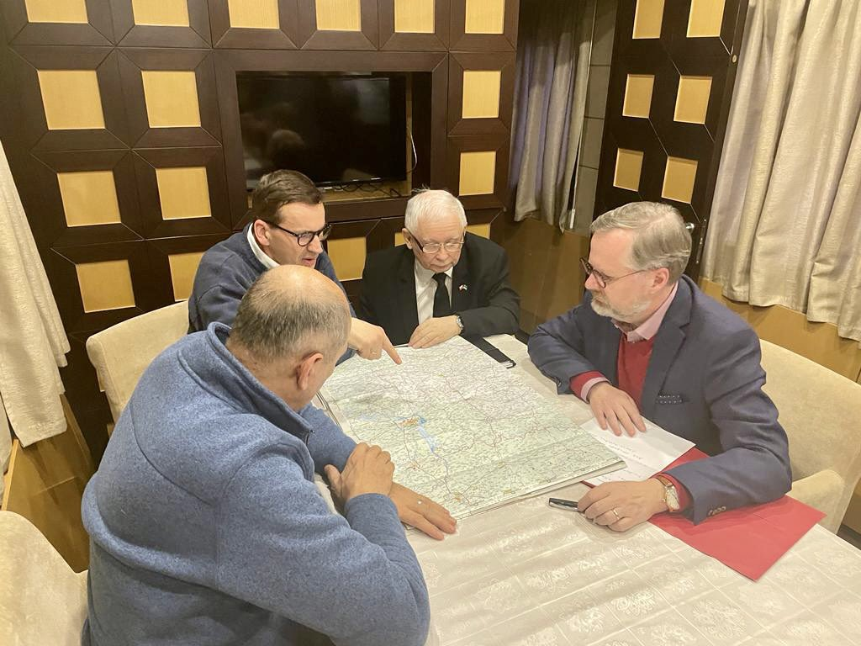
Plánování cesty do Kyjeva za Volodymyrem
Nyní tedy víme, že ruská armáda ani ruské letectvo nebylo o vlakové soupravě s vysokými představiteli zemí EU informováno. Víme, že Kyjev je v obležení, což koneckonců řvou a potvrzují i západní média, a víme také, že ruské letectvo likviduje ukrajinské konvoje, vlakové transporty ze západu, a že Rusové nechávají blokádou projet pouze evakuační vlaky a autobusy ve směru ven z Kyjeva. Kam tedy premiér Fiala s ostatními premiéry vlastně jel?
V redakci jsme se obrátili na našeho starého kolegu a bývalého pracovníka předlistopadové VKR, který nám k tomu sdělil, že se jedná o operaci, o které nemusí dokonce ani její účastníci vědět, kam opravdu tím vlakem dojeli. O tom ale až za chvíli. Zásadní indicie, která nám umožní pátrání, je právě ta informace o tom, že cesta se uskutečnila vlakem. A tuto zásadní informaci si musíme rozebrat. Především je zarážející ta rychlost vlakového spoje. Do Kyjeva to z Polska i z ČR trvá 24 hodin. Tito 4 politici to zvládli tam i zpátky na otočku tak rychle, jako by do Kyjeva vedla z Polska dráha čínských vysokorychlostních vlaků.

Čtyři vrcholní politici 3 zemí EU namačkaní v jednom zatemněném kupé
Na uveřejněných fotografiích vidíme, že skupina výše zmíněných politiků sedí u skládacího stolečku v jakési velice těsné místnosti. Bližší pohled prozradí, že za zády sedícího českého premiéra jsou jakési malé úzké dveře s klikou. Okolo jsou všude závěsy a prostor je velice těsný. Co to je za místo? Ne, není to bunkr, ale je to zasedací kupé ve vlaku. Závěsy jsou zataženy, aby nebylo vidět ven. Média MSM to automaticky zdůvodní bezpečností politiků, aby na projíždějící vlak někdo nezačal střílet, když by viděl skrze okna politiky.
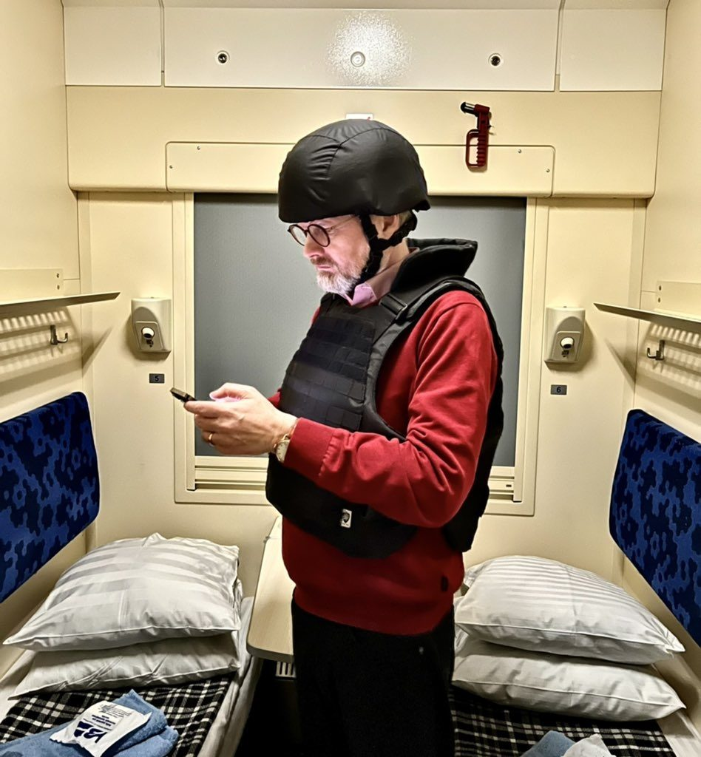
Petr Fiala v přilbě na paintball a s neprůstřelnou vestou
Jako vysvětlení se to zdá logické, pomineme-li fakt, že ruští piloti ze vzduchu ze stíhaček by se do oken vlaku jako fakt nedívali a rovnou by vlak ze shora zlikvidovali řízenou raketou. Jenže, nejde jenom o záclonky a závěsy, které zakrývají výhled. Jedna z fotografií zachycuje českého premiéra v cestovním kupé, jak má na sobě přilbu na paintball (nejedná se o vojenskou přilbu).
Naproti tomu neprůstřelná vesta, podle všeho značky Condor [1], je určena pro bezpečnostní agentury, není to vyloženě taktická bojová vesta. Ale budiž, šetřit se musí. Vesta je doplněna volitelným antibalistickým límcem. Jenže, všimněte si, že cestovní kupé má rovněž staženou roletku na spaní, takže ven z vlaku opravdu není vidět. Ani na jediné fotografii není vidět ven z vlaku. Posuneme se ale dále.

Jediná fotografie zvenku je skupinové foto na jakémsi venkovském nádraží bez perónu
Jediná fotografie z exteriéru z celé cesty pochází z Twitteru, a je to skupinové foto před ukrajinským vlakem na jakémsi nástupišti. Vagón má otevřené dveře a uvnitř na druhé straně je vidět, že dveře na opačné straně vlaku mají rovněž záclonky, resp. závěs. Iluzi Kyjeva má kromě vagonu v ukrajinských barvách i čtveřice ukrajinských železničních stevardek spolu se zmíněnými politiky. Jenže z této fotografie není možné určit, že stojí na nádraží v Kyjevě, ani že jsou na nádraží na Ukrajině. Klidně to může být nádraží v Polsku.
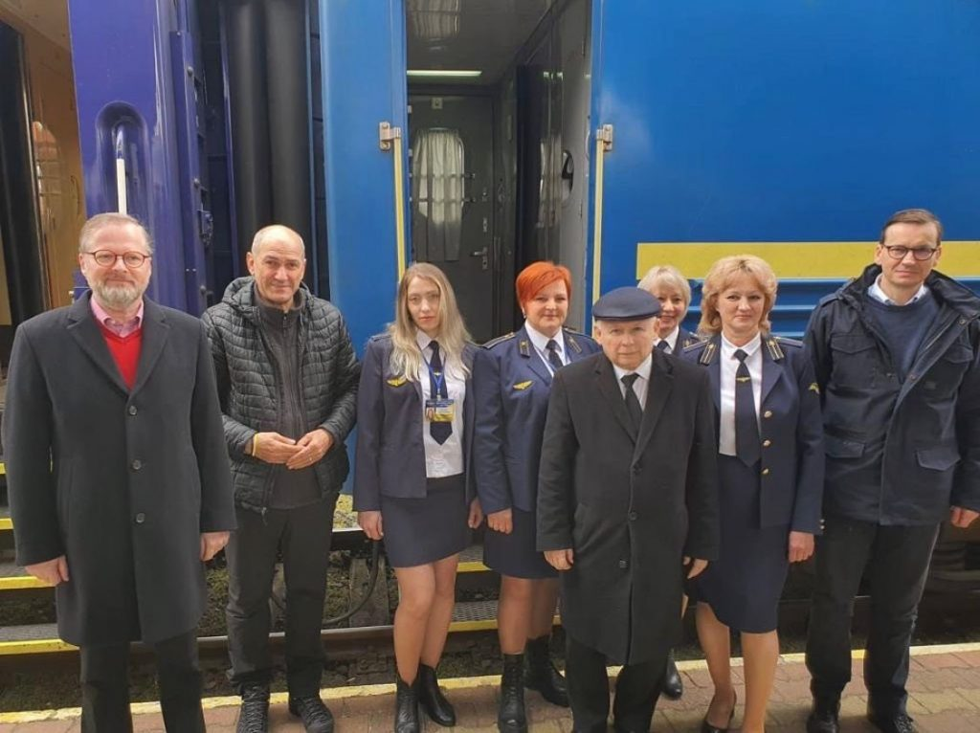
Jediné dostupné exteriérové foto
Tady si musíme něco vysvětlit. Evropská rozchodná železnice nekončí na ukrajinské hranici, ale vede až do Mostyska, do města na Ukrajině, které je vzdáleno jen přibližně 50 km od Lvova [2]. Odtamtud již pokračuje ruská širokorozchodná dráha. Politici museli tak v Mostysku přesednout na ukrajinský vlak a právě odtamtud může fotografie pocházet. A proč si to myslíme? Protože v Kyjevě jsou u vlaků peróny, tady na fotografii ale nádraží perón nemá, takže do vlaku se musí lézt nahoru po schůdkách. Neexistuje tedy jediný důkaz z exteriéru, že by politici opravdu projeli ruskými frontovými liniemi a pronikli do Kyjeva, a to navíc tam i zpátky bez povšimnutí Ruské armády.

Po příjezdu vzácných hostů je Zelenský strčil do podkroví jinak honosného paláce v Kyjevě
Pojďme ale na fotografie ze samotného summitu se Zelenským. První fotografie zachycuje, jak si politici na symbol jednoty dávají ruce dohromady a během tohoto focení se nachází v jakési podkrovní místnosti. Vpravo je vidět sokl šikmého stropu, zjevně střecha, resp. střešní okno, vychází odtamtud světlo, protože schodiště to určitě nebude, protože pod schodiště by nikdo neumisťoval koženou sedačku.
Může jít o osvětlení pod střechou, to je ale detail. Rozhodně to není schodiště. Do takových míst se sedačka umisťuje jen ve chvíli, kdy prostě jinde pro ni není místo. Všimněte si okna se závěsy v pozadí, jsou v něm naskládané pytle s pískem jako iluze bojové zóny. Anebo kvůli zakrytí výhledu ven z okna, třeba na zahradu amerického velvyslanectví ve Varšavě? To nechám na vás.
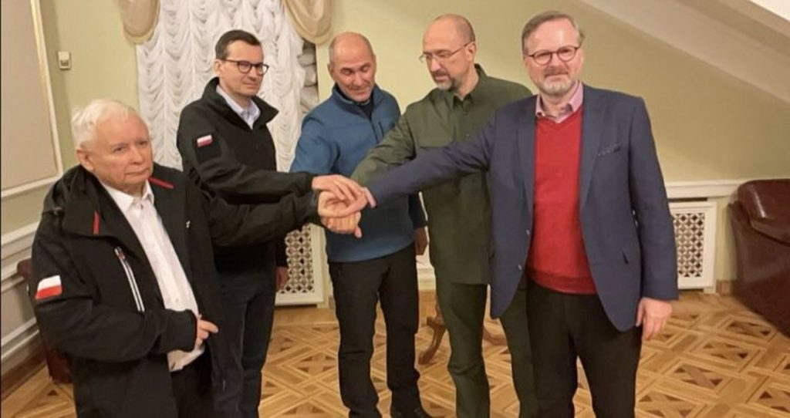
Skupinové foto z podkroví jakési vily nebo hotelu
Podkrovní místnost ale neodpovídá prezidentskému paláci v Kyjevě, rozhodně by Zelenský neposlal hosty na půdu, rovnou pod střechu, na kterou mohou Rusové shodit bombu. Tohle ukazuje na jakýsi secesní palác, možná vilka, která není příliš prostorná, může jít i o nějaký zámeček v Polsku předělaný na luxusní hotelový resort, kde jsou pokoje tak drahé, že se hotelu vyplatí vytvářet pokoje pro hosty i pod střechou. A to by přesně odpovídalo nějakému hotelu, který je obsazen a jediné volné pokoje zůstaly logicky kde? Pod střechou. Jen těžko si lze myslet, že by Zelenský v honosném paláci v Kyjevě poslal vzácné hosty do… do podkroví.
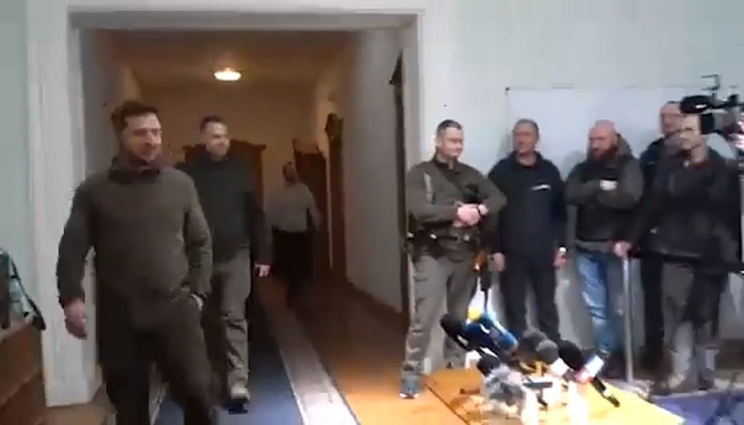
Zelenský se zdraví s novináři a TV štáby v předsálí
A nyní se dostáváme k tomu hlavnímu. K videu. Z celé schůzky je k dispozici pouze jedno jediné video, které zavěsil polský premiér na svůj Twitter a odtamtud jej převzala všechna média a agentury. Přestože cesta byla maximálně utajena a neexistuje jediná fotka z exteriéru, po skončení schůzky poskytli politici novinářům před sálem krátké rozhovory. A to neměli politici strach, že někdo z novinářů zvedne telefon a zavolá Rusům místo konání tohoto setkání? Po skončení schůzky byla v předsálí tiskovka. Novináři ale podle všeho podepsali mlčenlivost, protože nenatočili jediný důkaz zvenku, důkaz o tom, že se opravdu politici nachází v Kyjevě.
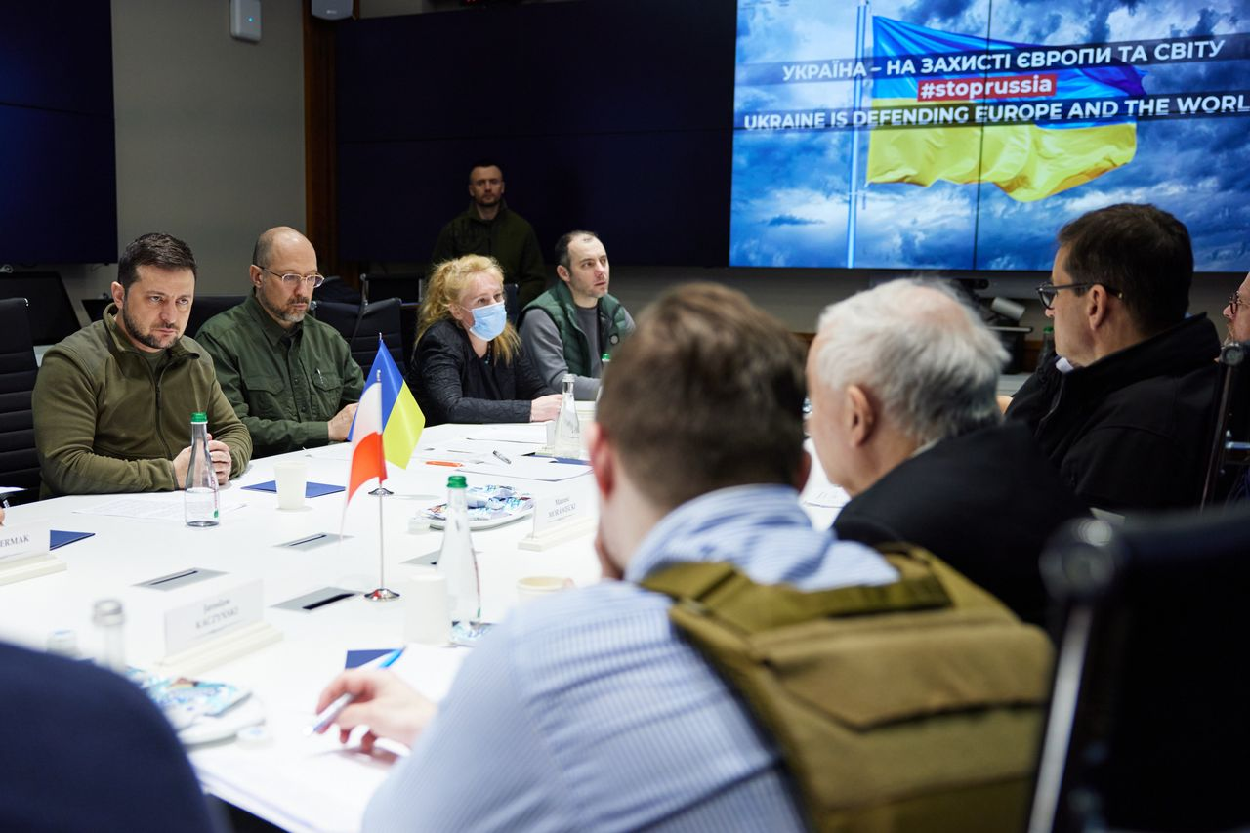
Zasedací sál se záběrem na Zelenského
Přestože před sálem čekaly televizní štáby, neexistuje jediné další video se záběry jiného místa mimo budovu, než je vnitřek této budovy. A to není jediná podivnost. Podle všeho to vypadá, že nikdo z novinářů si nedovolil natočit příjezd nebo odjezd politiků, žádný záběr z exteriéru neunikl, nikdo se nepochlubil tím, že český premiér stojí na kyjevské ulici v obléhaném městě. Proč se tím nepochlubili?
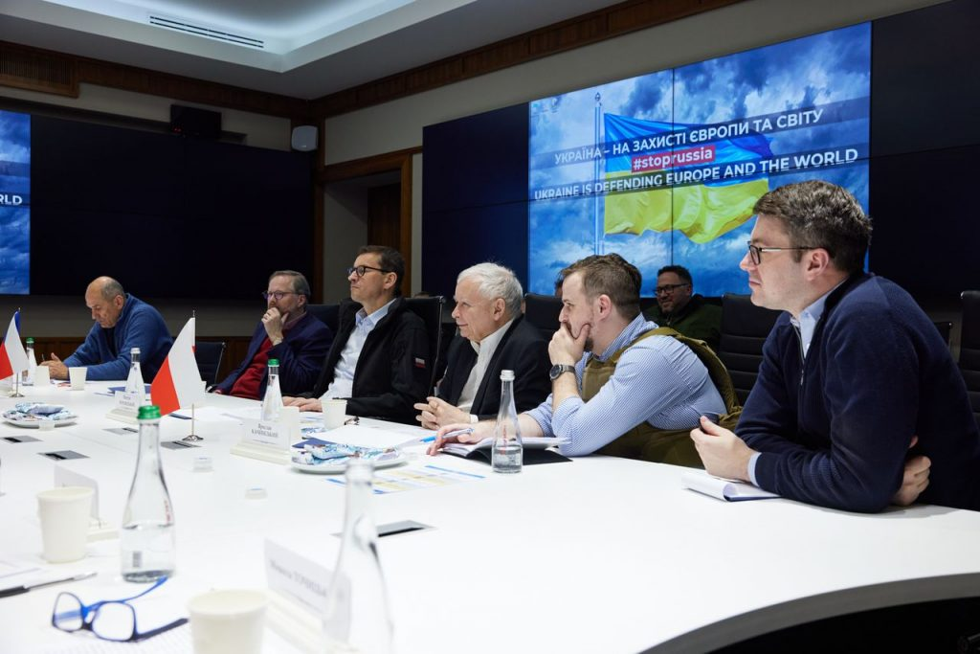
Zasedací sál se záběrem na delegaci
Včera 15. března 2022 to celé dopadlo tak, že novináři v jakési místnosti natočili po skončení schůzky pár stanovisek a proklamací politiků a tím to zhaslo. Ani jedna jediná fotka kyjevské ulice, snímek zvenčí, prostě absolutně nic. Nikde se neobjevil jediný důkaz o tom, že se nachází v Kyjevě, že se scéna opravdu odehrává za hradbou ruského obležená hlavního města Ukrajiny.
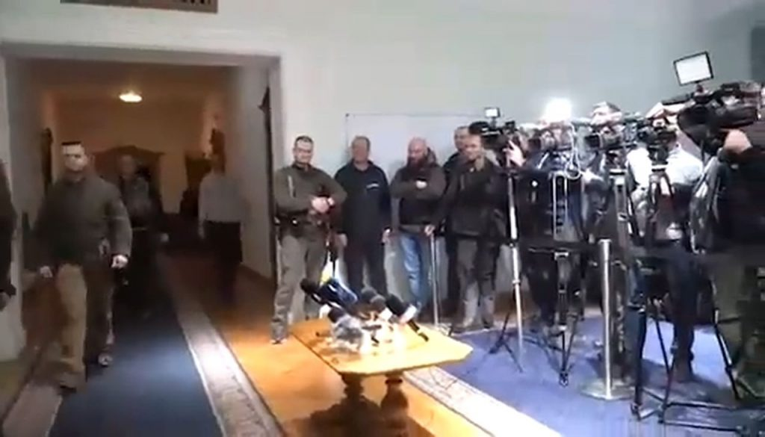
Záběr na TV štáby před zasedacím sálem
V zatemněném vlaku, ze kterého nebylo vidět, dojeli politici na nádraží bez perónu a vyfotili se s ukrajinskými vagony a stevardkami. Zelenský je přivítal a ubytoval pod střechou v podkroví jako bezdomovce, že se pomalu tam museli krčit na pohovce pod střechou a když Zelenský přišel s ochrankou a pozdravil se s novináři, tak po vřelém rozhovoru to nakonec dopadlo tak, že televizní štáby neuveřejnily jediný důkaz o tom, že se nachází v Kyjevě a jediný materiál tak na Twitter zavěsil polský premiér. Novináři a reportéři odjeli domů a pouze jen zapomněli natočit exteriéry Kyjeva. Následně všichni politici nastoupili do zatemněného vlaku a hrdinně projeli ruským obležením Kyjeva znovu zpátky do Polska.
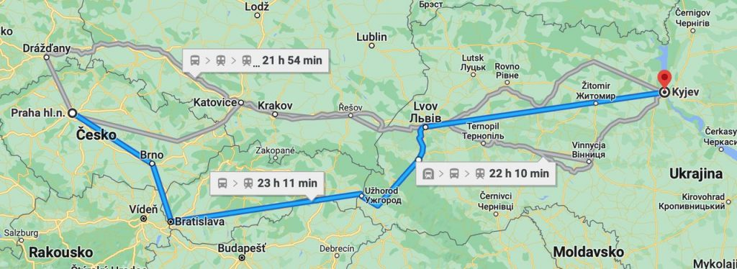
Jak dlouho trvá cesta vlakem do Kyjeva z Prahy. A k tomu připočítejte Fialovu objížďku horem přes Polsko
A pokud tomuto scénáři a oficiálnímu příběhu o hrdinné cestě vlakem tam a zase zpátky nevěříte, připadá vám nesmyslný, nedůvěryhodný, jako podvrh, tak je to tím, že jste proruští trollové, platí vás Kreml, jste dezinformátoři, jste konspirátoři, měli by vás umlčet, zablokovat, a když to nepomůže, tak rovnou zastřelit, anebo alespoň zavřít. A zbývá ještě jedna otázka, nestali se sami politici obětí manipulace? Co když nevěděli, kam vlak jede a kam je doveze?
Teoreticky nemuseli politici vědět, kam je vlak dovezl, ale spíš to vypadá, že na manipulaci s veřejností se podílejí vědomě
Náš kolega a bývalý pracovník VKR nám na to odpověděl, že to nelze vyloučit. Sověti to prý někdy také tak dělali, že naložili představitele do vlaku, zatemnili okna vlaku a vyvezli soudruhy z Rumunska do Moskvy a když vlak zastavil, tak zjistili, že nejsou v Moskvě, ale ve Voroněži a dozvěděli se to až po skončení jednání od jednoho z asistentů Nejvyššího prezídia SSSR, který se prořekl.
Soudruhy přitom přivezli ve dne, ale pokud nejste znalci Moskvy, tak se těžko rozeznávají siluety měst, jestli jste fakt v Moskvě nebo někde jinde v jiném podobném městě SSSR. Opravdu není vyloučeno, že si v úterý všichni 4 politici myslí, že byli v Kyjevě, ale ve skutečnosti mohli vystoupit z vlaku někde ve Lvově, na odlehlejším nádraží atd. Anebo ani na Ukrajinu nevjeli a celé se to odehrálo v Polsku.
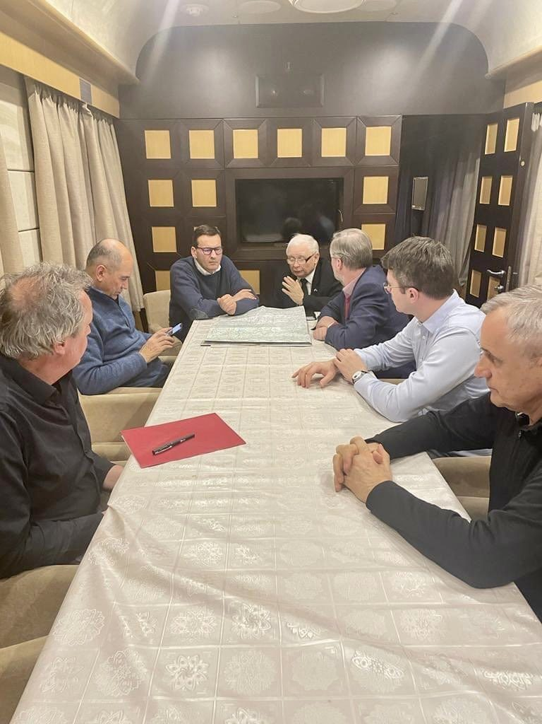
Záběr na zasedací kupé ve vlaku
Chybějící perón mohli politikům vysvětlit tím, že vlak zastavil na předměstí Kyjeva, auty je potom odvezli do nějaké vilky, o které jim řekli, že je na okraji Kyjeva, potom jim ani nepřišlo divné, že skončili v podkroví, a po skončení setkání je zase odvezli z “Kyjeva” do Polska. Jenže, taková manipulace s politiky EU by byla podle všeho zbytečná.
Podle našeho názoru v této manipulaci jedou s plným vědomím, vědí moc dobře, že nejeli do Kyjeva, vědí kde se se Zelenským setkali, ale prostě drží basu. Veřejnost si má myslet, že prorazili ruskou blokádu a projeli skrze ní dvakrát po sobě, tam a zpátky. A protože tomuto příběhu by mnoho občanů ČR nevěřilo, proto bylo nutné zablokovat Aeronet a další opoziční weby v ČR. Taková je konceptuální realita světa, ve kterém se nyní promítá naše bizarní a místy až neuvěřitelná existence.

Aktualizace – Zelené plátno pro klíčování obrazu detekováno v oficiálním videu!
Naše redakce byla upozorněna na hloubkovou analýzu oficiálních záběrů, ze kterých vyplývá manipulace se záznamem. Okolo hlav a obličejů je patrný ořez obrazu pro klíčování na zeleném plátně. Efekt se projevuje tak, že CGI skript klíčuje pouze ty části vlasů, které lze kvantifikovat, např. ofinu na čele. Jednotlivé stojící vlasy ovšem algoritmus CGI vypouští z renderu a vzniká efekt ořezu hlavy. Podívejte se na fotografie níže. Otázka teď zni zase úplně jinak: Proč bylo potřeba falšovat zasedací sál? Kvůli tomu, aby byl podán důkaz, že se opravdu politici setkali v Kyjevě, a to konkrétně v tomto sále? A proč novináři nenatočili venkovní ulici? Proč takové utajení místa setkání, když podle zasedacího sálu to má fakt jako vypadat, že je to v Kyjevě? Tohle začíná přerůstat do obrovského spiknutí a manipulace.
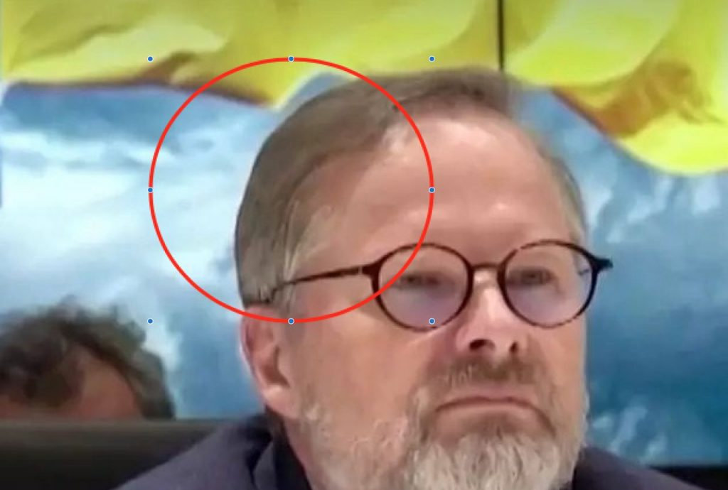
Pravá strana hlavy a vlasů Petra Fialy je kvantifikována do renderu, levá strana je ořízlá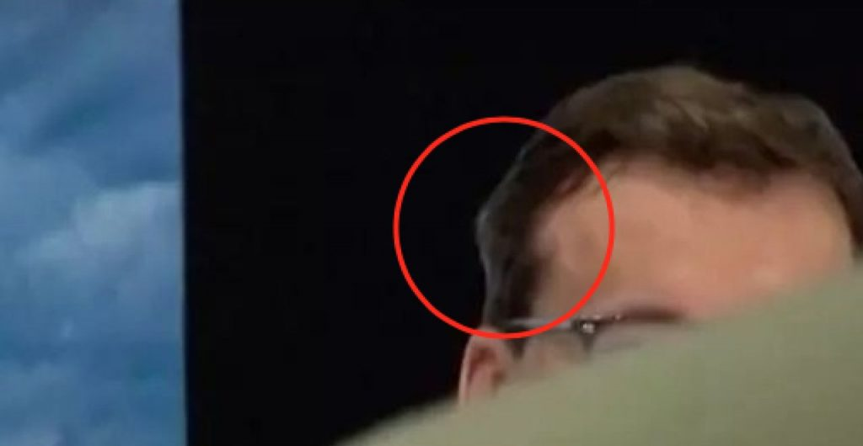
Typické projevy ořezu CGI skriptu pro klíčování zeleného plátna

